《注册页面设计》学生实验报告

一、基本信息
实验（项目）名称 | 注册页面设计
课程名称 | HTML5网页设计 | 学生层次 | 本科
学生专业 | 物联网工程 | 学生年级 | 2022级
学生班级 | 22304班 | 学生学号 | 22010730405
学生姓名 | 王狼 | 完成日期 | 2022年10月03日
指导教师 | 杨帆 | 实验成绩
二、实验目的
1.掌握form表单的使用；
2.掌握input输入表单中type属性的使用；
3.掌握select下拉表单的使用；
4.掌握textarea文本域元素的使用；
5.实现一个注册页面。
三、实验步骤（及实验数据）
1、明确需求：注册页面
2、代码编写 3、完成效果
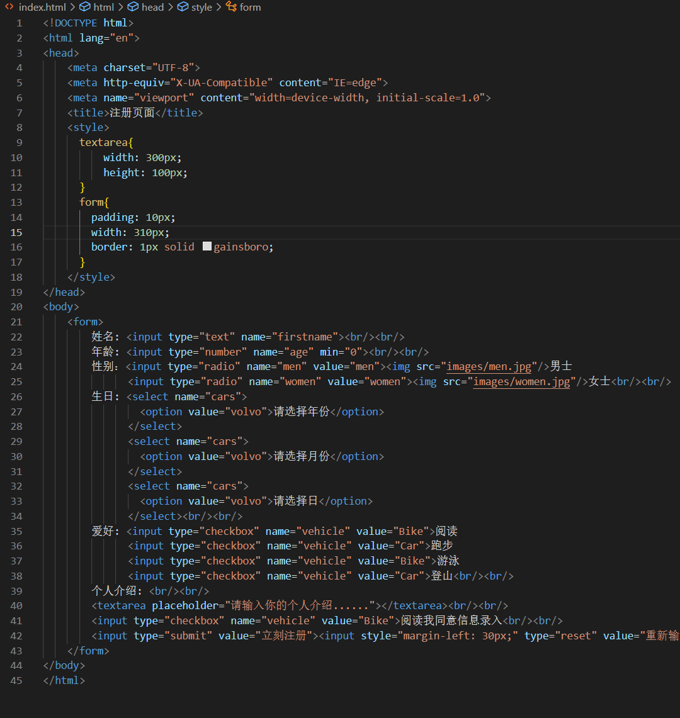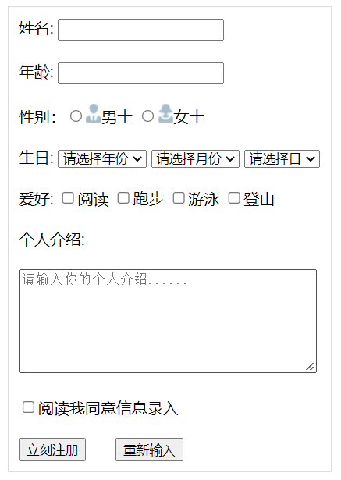

四、实验结果分析与总结
熟悉使用了form以及对input的不同类型使用。
完成了改实验的任务——注册页面设计。

